武汉市第五医院伦理委员会委员履历表
姓名 | 郭振宇 | 性别 | 男 | 出生年月 |  | 1997.9.2 | 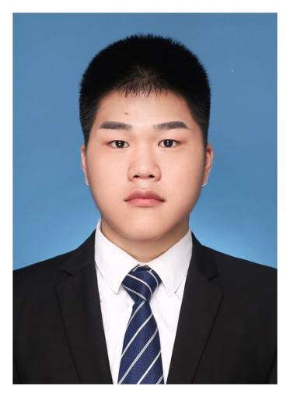
党派 | 无 | 民族 | 汉 | 籍贯 |  | 湖北武穴
工作  单位 | 湖北千清秋律师事务所 |  |  | 职务  职称 |  | 专职律师
通讯  地址 | 武汉市洪山区丽水路新城阅璟台
邮编 | 430000 |  | E-mail |  | 326812551@qq.com
手机 | 18771969337 |  | 办公电话 |  | 18771969337
个  人  简  历 | 郭振宇，律师执业证号：14201202110296127，2019年7月毕业于中南财经政法大学法学院，法学学士学位，2021年2月开始担任专职律师。执业期间，郭振宇律师担任武汉市汉阳区政府办公室、武汉市汉阳区司法局、武汉市第五医院、武汉友芝友企业集团等政府部门、大型企事业单位法律顾问，业务范围涉及政府法律顾问、公司法律业务、医疗损害责任纠纷、劳动纠纷等诸多涉讼及非讼领域，取得当事人较好的评价。
学  术  成  果 | 无
委员
签名

